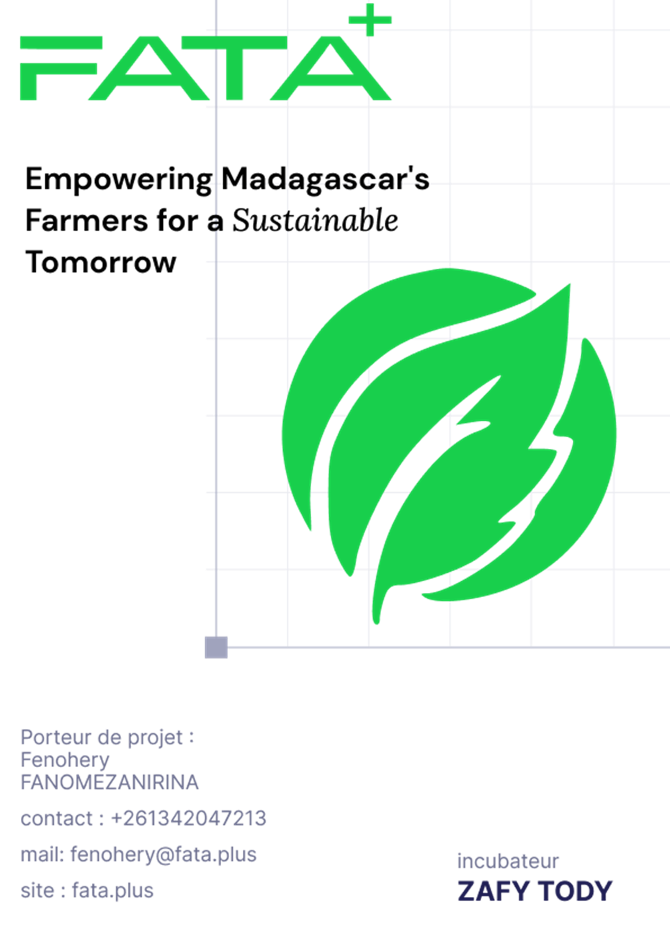

PROCÈS-VERBAL D'ÉVALUATION DES CANDIDATURES ET DE SÉLECTION DU PROFIL.
- Spécialiste en Engagement Communautaire & Formation.

Date: 10/05/2025

Lieu: Lot II H 35 GTER Ankadindramamy, Antananarivo V

Présents:
● Fanomezanirina Fenohery, CEO de Fataplus SARLU

Objet: Évaluation et sélection du profil le plus adapté pour le poste de Spécialiste Engagement Communautaire & Formation

Introduction

Fataplus SARL a procédé à l’évaluation de plusieurs profils dans le cadre du recrutement lié à ses activités. Ce procès-verbal présente en détail l’analyse des candidatures reçues et justifie le choix du profil retenu.

Évaluation comparative des profils
Dans le cadre de nos besoins en renforcement d’équipe, nous avons reçu plusieurs candidatures de profils qualifiés. Les cinq profils évalués sont ceux de Karina, Antonio Andry, Fitahiana, Angelo et Radonirina. Le tableau ci-dessous résume les éléments clés permettant de comparer les candidats selon les critères retenus (compétences techniques, expérience, disponibilité, adéquation au poste, etc.)
Candidat | Compétences clés | Expérience (années) | Disponibilité | Adéquation au besoin | Classement
Karina | Communication digitale, gestion de communauté, création de contenu | < 2+ an | Immédiate  Prêt à commencer | Bonne (poste en engagement digital) | 1er
Antonio Andry | Relations publiques, négociation, gestion de projets, développement commercial | 5+ ans | Indisponible pour prise de poste immédiate | Moyenne (profil plus commercial) | 2ème
Fitahiana | Rédaction web, télé-enquête, suivi de données | < 1 an | Indisponible pour prise de poste immédiate | Faible (profil généraliste) | 4ème
Angelo | Recherche scientifique, formulation, encadrement académique | 5+ ans | Non éligible à une prise de fonction immédiate | Faible (profil trop spécialisé) | 3ème
Observations
- Compétences & expérience : Karina présente des compétences ciblées en communication digitale et gestion de communauté. Antonio Andry et Angelo ont plus d’expérience, mais dans des domaines moins alignés avec un poste centré sur l’engagement digital. Radonirina est polyvalent, mais moins spécialisé.
- Disponibilité : Karina est le candidat disponible immédiatement.
- Adéquation au besoin : Karina est la plus alignée avec un poste axé sur l’engagement et la communication digitale.
- Validité de la proposition : Aucun candidat n’a indiqué de date de validité pour sa proposition.

Choix du profil
Après une évaluation approfondie des dossiers reçus, nous avons retenu le profil de Karina pour les raisons suivantes :
- Compétences et expérience : Compétences directement liées à la communication digitale et à l’engagement, avec une expérience en community management.
- Adéquation au poste : Compréhension des enjeux de gestion de communauté et de création de contenu.
- Disponibilité : Immédiate, en tant qu’étudiante motivée.
- Qualité du dossier : CV clair, structuré, et centré sur les compétences recherchées.

Conclusion
Nous avons donc décidé de sélectionner Karina pour le poste / la mission concernée. Ce choix est motivé par une adéquation forte entre ses compétences et les besoins du poste, malgré une expérience encore limitée.

Décision
Fanomezanirina Fenohery, CEO de Fataplus SARLU valide Karina comme candidate retenue pour cette mission.

